Хлебникова Елена Анатольевна

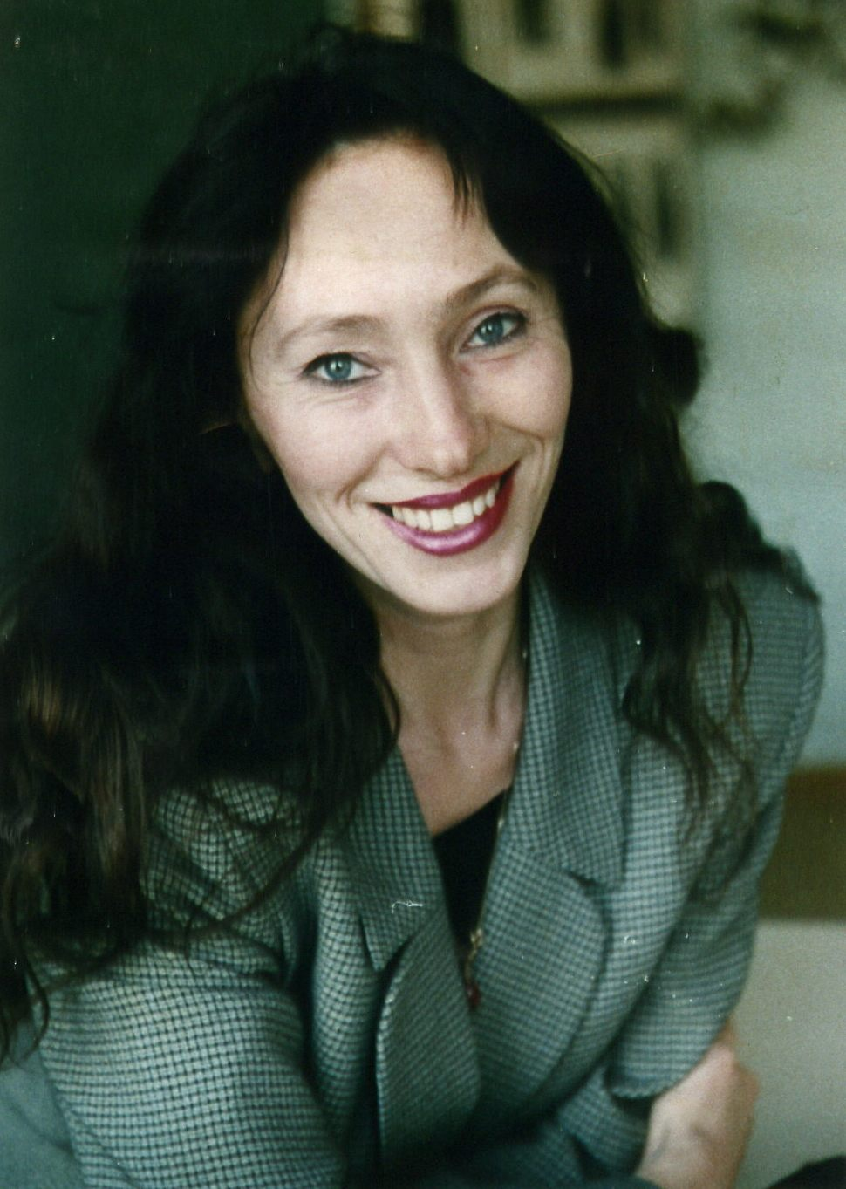
Е.А.Хлебникова имеет высшее образование, педагогический стаж работы 15 лет. В МОУ № 50 работает с 2002 года.
Свою работу с учащимися Елена Анатольевна строит на основе глубоких знаний педагогики и психологии, владеет приемами и методами современных педагогических технологий. Основное направление в работе – сохранение и поддержка индивидуальности ребенка, развитие творческой личности ученика, его коммуникативных компетенций. Успешно реализует личностно-ориентированную педагогическую технологию на основе деятельностного подхода в организации учебной и внеучебной деятельности школьников. Она в совершенстве владеет методикой проведения уроков русского языка, литературы и мировой художественной культуры.
Уровень обученности ее учеников имеет тенденцию к постоянному росту качества знаний, что обеспечивает возможность продолжения образования. Результаты ЕГЭ по русскому языку в 2009 году – два ученика набрали 100 и 96 баллов.
В школе реализуется программа Е.А.Хлебниковой «Художественная культура Урала». В рамках этой программы разработаны учебные уроки и поставлены литературные спектакли «Сказ об Урале», «Горное гнездо», с которыми она участвовала в районных декадах педагогического мастерства.
Хлебникова Е.А. – творческая личность: её статьи и работы её учеников несколько раз печатались в газетах Управления образования Калининского района «Педагогический калейдоскоп» и «От 7 до 17»; к юбилею школы Елена Анатольевна подготовила специальный выпуск школьной газеты «Планета 50».
Елена Анатольевна Хлебникова занимается подготовкой школьников к конкурсам и олимпиадам. Результатом этой деятельности являются призовые места учеников в творческих, литературно-краеведческих конкурсах: «Победе посвящается», Диплом победителя в литературно-краеведческом конкурсе «Здесь Родины моей начало»; Диплом победителя и Грамота (III место) в районном конкурсе «За что я люблю свой город», Диплом «Оригинальное решение» в районном конкурсе «Шаг к Парнасу»; в 2008 году: I место в телевизионном конкурсе канала «Восточный экспресс» «Мир уцелел, потому что смеялся», Диплом I степени в игре-конкурсе «Русский медвежонок – языкознание для всех»; 2008 – 2009 учебный год: 2 место в районной олимпиаде по литературе, 1 место в городском конкурсе сочинений среди учащихся 8-11 классов «Герои Отечества наши земляки», Диплом в районном конкурсе «Шаг к Парнасу», Диплом II степени в игре-конкурсе «Русский медвежонок – языкознание для всех»; участие в районной научно-практической конференции «Умники и умницы». Хлебникова Е.А. проводит работу с одаренными детьми. Учащиеся 11 класса успешно выступили в Молодежном Кубке Мира по игре «Что? Где? Когда?», войдя в первую десятку лучших команд мира (Россия, Украина, Беларусь, Азербайджан); на Чемпионате России «Что? Где? Когда?»; на Чемпионате Европы «Что? Где? Когда?» команда с учащимися 11 классов вошла в пятерку лучших команд, получив Диплом в номинации «Интеллектуалы XXI века».
Учебно-методическая деятельность Хлебниковой Е.А. отмечена Грамотами Управления образования Калининского района в 2001, 2005 гг. За педагогическое мастерство и высокие результаты профессиональной деятельности Хлебникова Е.А. в 1999 году награждена Дипломом Лауреата премии губернатора Челябинской области.

